PIANO DI GOVERNO DEL TERRITORIO
Adottato con del. C.C. n. 25 del 14.07.2010
(ai sensi dell’art. 13 della Legge Regionale 12/05 e s.m.i.)

OSSERVAZIONE
Ill.mo Sig. SINDACO
Comune di Milano
Piazza della Scala, 2 20121 Milano
Direzione Centrale
Sviluppo del Territorio

Settore Pianificazione
Urbanistica Generale
SPAZIO PER TIMBRO PROTOCOLLO

OSSERVAZIONE

N.

SPAZIO RISERVATO ALL’UFFICIO

Il/la sottoscritto/a __________________________nato/a a _______ il _______________

C.F. _______________residente a _____________________
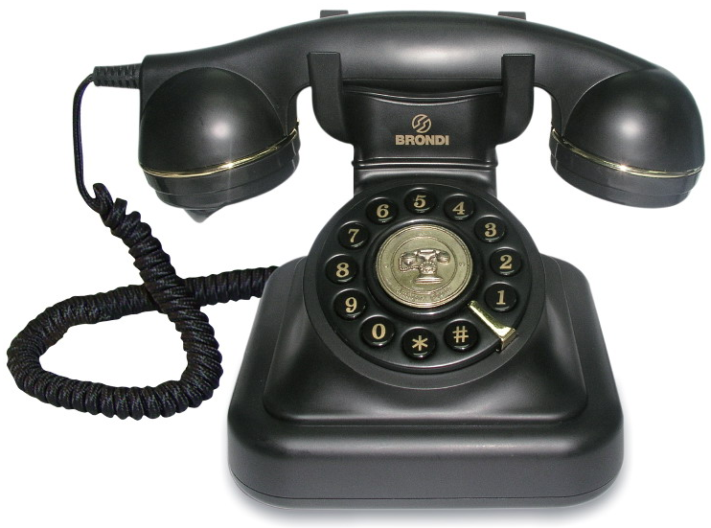
in via/piazza n.

email

TRATTAMENTO DEI DATI PERSONALI
Informativa ai sensi della legge n. 675 del 31.12.1996

Ai sensi dell’art. 10 della legge 675/96, i dati forniti formano oggetto di trattamento nel rispetto della normativa sopra richiamata, in modo lecito ed in osservanza degli obblighi di correttezza e riservatezza.
Tali dati potranno essere trattati per le finalità connesse all’espletamento inerente l’osservazione presentata.
Titolare del trattamento dei dati è il Comune di Milano e il RESPONSABILE dei dati è il Responsabile dell’Ufficio Tecnico.
I dati potranno essere trattati anche mediante supporto informatico.
L’interessato ha diritto a quanto previsto dall’art. 13 della suddetta legge.

data firma

PRESENTA

In data odierna e ai sensi dell’art. 13 della Legge Regionale 12/05 e s.m.i. “Legge per il Governo del Territorio”, la seguente osservazione al Piano di Governo del Territorio (PGT), in duplice copia,

Con riferimento a quanto indicato a pag. 377 delle NTA relative al Documento di Piano, nel paragrafo 1.2.1 che recita “Per le aree che non verranno classificate dagli organi di governo competenti a destinazione agricola, l’indice di utilizzazione territoriale proposto è pari a 0.15”

si osserva quanto segue:

l’indice di 0.15, per quanto non applicabile in loco, ma oggetto di perequazione, configura un eccessivo carico edificatorio nel contesto urbano. Detto indice risulta inoltre superiore rispetto a quanto applicato in altri comuni in aree simili nelle quali prevalentemente è stato indicato un indice trasferibile pari 0,05 mq/mq. Si propone pertanto l’abbattimento dell’indice a 0.10.

data firma

